Сергей Собянин открыл сезон фонтанов
28.04.2016
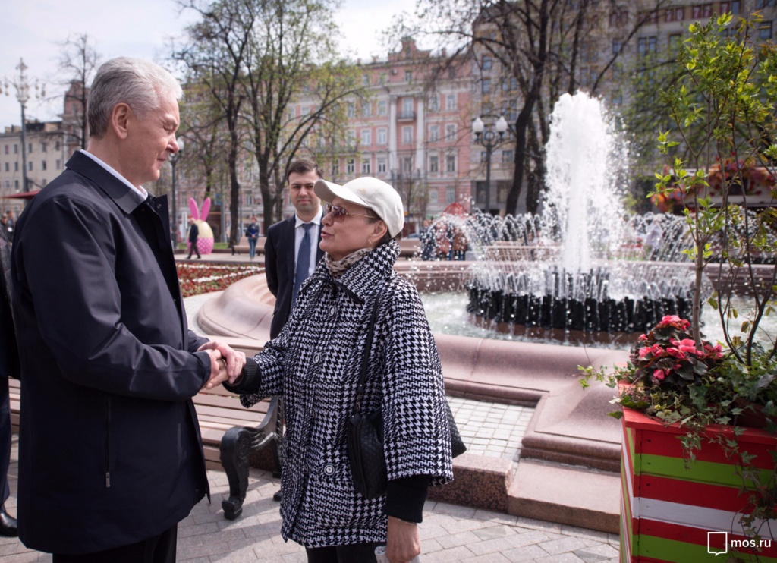
Мэр Москвы Сергей Собянин принял участие в пуске одного из основных городских фонтанов на Пушкинской площади. Сезон фонтанов в столице открыт с сегодняшнего дня.

На открытии фонтана на Пушкинской площади Сергей Собянин сказал: «Мы традиционно каждый год весной запускаем фонтаны. 600 фонтанов Москвы являются символом нашего города, и, конечно, эта дата, к которой мы стараемся привести город в порядок и начать московский весенний сезон, благоустраивая площади, скверы, парки». Мэр добавил, что с сегодняшнего дня в Москве начнут работать многочисленные площадки фестивалей и массовых мероприятий. Весенне-летний сезон в столице обещает быть насыщенным и интересным.

Столичный градоначальник в ходе мероприятия напомнил, что красивый, современный образ фонтана на Пушкинской площади удалось создать в рамках программы по благоустройству этой живописной точки города, осуществлённой в 2013 году. В районе Пушкинской площади стало комфортнее совершать прогулки, благодаря появлению лавочек, обустройству дорожек и наведению порядка. В этом году власти города планируют привести в порядок Тверскую улицу, Малую Дмитровку, Большой Путинковский переулок и часть Страстного бульвара. Эти работы расширят пешеходную доступность Пушкинской площади, включив её в широкую пешеходную зону. По мнению Сергея Собянина, фонтан на Пушкинской площади, привлекающий москвичей в этот район города – один из самых красивых Москве.

Первые московские фонтаны появились в кремлевских садах. Моду на них, как и на многие западные городские "диковинки", ввёл Пётр Первый. При строительстве дворца за Яузой в Лефортове по приказу Петра I разбили сад, в котором было девять прудов, множество фонтанов, гротов и каскадов. До нашего времени сохранилась часть фонтанов и прудов столичных усадьб в Архангельском, Марфине, Кускове, Царицыне, построенных позже. На городских улицах фонтаны появились лишь в XIXвеке, они использовались для обеспечения города питьевой водой. Местами размещения фонтанов была Трубная, Театральная, Лубянская и другие площади.

Сегодня в столице насчитывается 594 фонтана, бассейна и других гидротехнологических устройства, в том числе 347 фонтанов используют городские организации и 247 фонтанов – рестораны, торгово-развлекательные комплексы и другие коммерческие структуры. Организация ГБУ "Гормост" контролирует работу 58 наиболее значимых для столицы фонтанов, в том числе работу декоративной подсветки на 41 из них.

Длительность сезона фонтанов в Москве будет зависеть от погодных условий. Обычно сезон заканчивается во второй половине сентября.

Адрес страницы: http://golyanovo.mos.ru/presscenter/news/detail/2866788.html
Управа района Гольяново города Москвы

